高青县人力资源和社会保障局
2023年政府信息公开工作年度报告

本报告根据《中华人民共和国政府信息公开条例》（国务院令第711号，以下简称《条例》）和《国务院办公厅政府信息与政务公开办公室关于印发<中华人民共和国政府信息公开工作年度报告格式>的通知》（国办公开办函〔2021〕30号）相关要求编制。报告全文分总体情况、主动公开政府信息情况、收到和处理政府信息公开申请情况、政府信息公开行政复议和行政诉讼情况、存在的主要问题及改进情况、其他需要报告的事项六个部分。
报告中所列数据统计期限自2023年1月1日始，至2023年12月31日止。报告电子版可在高青县人民政府门户网站（www.gaoqing.gov.cn）查阅和下载。如对报告内容有疑问，请与高青县人力资源和社会保障局办公室联系（地址：山东省淄博市高青县高苑东路9号；邮编：256300；电话：0533-6961247；传真：0533-6961247；邮箱：gqxrsjbgs@zb.shandong.cn）。
一、总体情况
2023年，高青县人力资源和社会保障局坚持以习近平新时代中国特色社会主义思想为指导，认真落实国家和省市县政务公开工作部署，坚持公开为常态，不公开为例外，推进行政权力公开、透明、规范运行，及时回应社会关切，全面提升政务公开工作水平。
（一）主动公开
推进政务公开工作常态化，制定《高青县人力资源和社会保障局 2023 年政务公开工作实施方案》，加强就业创业、社会保险、劳动关系和人事人才等重点领域信息公开，2023年主动公开信息 446条，比上年度增加51条，重点领域信息占比30%以上。按照“谁起草、谁解读”的原则，做到政策文件与解读关联同步，丰富政策解读方式，对出台的政策进行多形式解读，发布解读材料2篇。主动回应群众关心的拖欠工资社保、事业单位招聘、人才引进、技能补贴等方面问题，回复政府信箱群众留言113件，答复率100%。
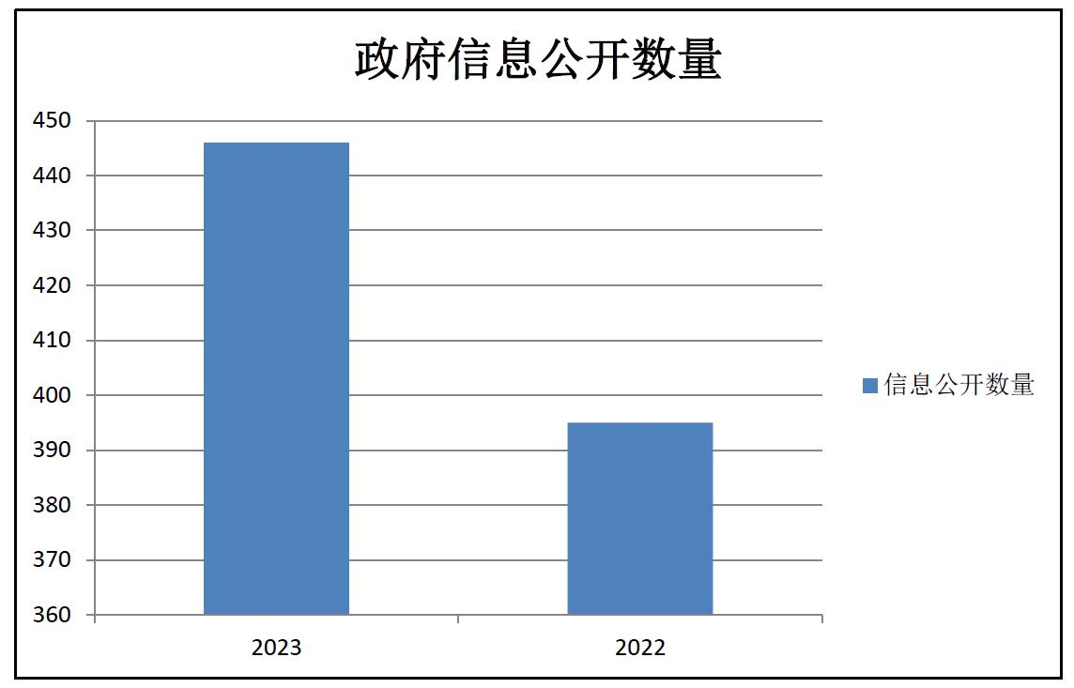

（二）依申请公开
进一步规范依申请事项办理机制，严格依申请公开办理流程，加强合法性审查，确保答复内容合法合规。2023年共收到政府信息公开申请2件，比上年度增加2件，申请内容主要涉及社会保障领域。作出政府信息公开申请答复2件，其中予以公开2件。未因政府信息公开被申请行政复议、提起行政诉讼。
（三）政府信息管理
根据实际情况修编主动公开基本目录，不断丰富政府信息公开内容。落实政府信息全生命周期管理，定期对所公开的信息进行梳理、复核，及时清理失效、废止信息；同时建立政府信息发布审查机制，实行“三级审核”，重点对信息内容正确性、时效性、规范性进行审核把关，确保公开信息准确无误。进一步健全完善政府信息公开保密审查制度，严格信息公开保密审查，年内无因信息公开出现泄密事件。
（四）政府信息公开平台建设
细化政府网站政务公开栏目设置，将就业政策栏目下新开设“就业困难人员、高校毕业生、贫困人员、农民工、个体工商户”4个子栏目，分类公开就业政策信息。用好政务新媒体信息公开平台，加强“高青人社”微信公众号建设，发布人社小政策，拓展公开渠道。
（五）监督保障
强化监督保障，调整政务公开领导小组，分管负责人听取政务公开工作汇报，调度工作进展。办公室牵头政务公开工作，配备专职人员1名，不定期检查各业务科室公开职责落实情况，倒逼公开任务落地落实。开展政务公开培训会3次，提升政务公开标准化规范化水平。

二、主动公开政府信息情况
第二十条第（一）项
信息内容 | 本年制发件数 | 本年废止件数 | 现行有效件数
规章 | 0 | 0 | 0
行政规范性文件 | 0 | 0 | 0
第二十条第（五）项
信息内容 | 本年处理决定数量
行政许可 | 0
第二十条第（六）项
信息内容 | 本年处理决定数量
行政处罚 | 6
行政强制 | 0
第二十条第（八）项
信息内容 | 本年收费金额（单位：万元）
行政事业性收费 | 41

三、收到和处理政府信息公开申请情况
（本列数据的勾稽关系为：第一项加第二项之和，等于第三项加第四项之和） |  |  | 申请人情况
 |  |  | 自然人 | 法人或其他组织 |  |  |  |  | 总计
 |  |  |  | 商业  企业 | 科研  机构 | 社会公益组织 | 法律服务机构 | 其他
一、本年新收政府信息公开申请数量 |  |  | 2 | 0 | 0 | 0 | 0 | 0 | 2
二、上年结转政府信息公开申请数量 |  |  | 0 | 0 | 0 | 0 | 0 | 0 | 0
三、本年度办理结果 | （一）予以公开 |  | 2 | 0 | 0 | 0 | 0 | 0 | 2
 | （二）部分公开（区分处理的，只计这一情形，不计其他情形） |  | 0 | 0 | 0 | 0 | 0 | 0 | 0
 | （三）不予公开 | 1.属于国家秘密 | 0 | 0 | 0 | 0 | 0 | 0 | 0
 |  | 2.其他法律行政法规禁止公开 | 0 | 0 | 0 | 0 | 0 | 0 | 0
 |  | 3.危及“三安全一稳定” | 0 | 0 | 0 | 0 | 0 | 0 | 0
 |  | 4.保护第三方合法权益 | 0 | 0 | 0 | 0 | 0 | 0 | 0
 |  | 5.属于三类内部事务信息 | 0 | 0 | 0 | 0 | 0 | 0 | 0
 |  | 6.属于四类过程性信息 | 0 | 0 | 0 | 0 | 0 | 0 | 0
 |  | 7.属于行政执法案卷 | 0 | 0 | 0 | 0 | 0 | 0 | 0
 |  | 8.属于行政查询事项 | 0 | 0 | 0 | 0 | 0 | 0 | 0
 | （四）无法提供 | 1.本机关不掌握相关政府信息 | 0 | 0 | 0 | 0 | 0 | 0 | 0
 |  | 2.没有现成信息需要另行制作 | 0 | 0 | 0 | 0 | 0 | 0 | 0
 |  | 3.补正后申请内容仍不明确 | 0 | 0 | 0 | 0 | 0 | 0 | 0
 | （五）不予处理 | 1.信访举报投诉类申请 | 0 | 0 | 0 | 0 | 0 | 0 | 0
 |  | 2.重复申请 | 0 | 0 | 0 | 0 | 0 | 0 | 0
 |  | 3.要求提供公开出版物 | 0 | 0 | 0 | 0 | 0 | 0 | 0
 |  | 4.无正当理由大量反复申请 | 0 | 0 | 0 | 0 | 0 | 0 | 0
 |  | 5.要求行政机关确认或重新出具已获取信息 | 0 | 0 | 0 | 0 | 0 | 0 | 0
 | （六）其他处理 | 1.申请人无正当理由逾期不补正、行政机关不再处理其政府信息公开申请 | 0 | 0 | 0 | 0 | 0 | 0 | 0
 |  | 2.申请人逾期未按收费通知要求缴纳费用、行政机关不再处理其政府信息公开申请 | 0 | 0 | 0 | 0 | 0 | 0 | 0
 |  | 3.其他 | 0 | 0 | 0 | 0 | 0 | 0 | 0
 | （七）总计 |  | 2 | 0 | 0 | 0 | 0 | 0 | 2
四、结转下年度继续办理 |  |  | 0 | 0 | 0 | 0 | 0 | 0 | 0

四、政府信息公开行政复议、行政诉讼情况
行政复议 |  |  |  |  | 行政诉讼
结果维持 | 结果  纠正 | 其他  结果 | 尚未  审结 | 总计 | 未经复议直接起诉 |  |  |  |  | 复议后起诉
 |  |  |  |  | 结果  维持 | 结果  纠正 | 其他  结果 | 尚未  审结 | 总计 | 结果  维持 | 结果  纠正 | 其他  结果 | 尚未  审结 | 总计
0 | 0 | 0 | 0 | 0 | 0 | 0 | 0 | 0 | 0 | 0 | 0 | 0 | 0 | 0
五、存在的主要问题及改进情况
（一）存在问题
一是部分信息公开较为混乱，分类不精准，存在多头公开、重复公开的问题，导致群众无法在第一时间精准查找到所需信息。
二是工作人员业务不熟练，对政务信息公开的内容和范围把握不准，处理政务公开具体工作中复杂问题办法不多，一定程度上制约了政务公开工作的深入推进。
（二）改进情况
一是开展政府信息归类公开，根据主动公开基本目录调整政府网站政务公开栏目，同时对已公开的信息进行梳理分类，分领域、分栏目进行公开信息。重点做好稳岗就业领域信息梳理，分类公开面向就业困难人员、高校毕业生、农民工、贫困人员的就业创业政策20余条，同时对各类补贴发放信息也进行了细化分类公开，切实解决的信息发布散乱、难以查找的问题。
二是加强政务公开工作培训，采用科室人员讲课、集中培训、跟班学习方式，强化对《条例》以及政务公开政策文件的学习，共开展了3次培训，重点对依申请公开办理的方式和程序进行了规范学习，提高了工作人员协作意识和业务水平。
六、其他需要报告的事项
（一）政府信息公开信息处理费收取情况
根据《国务院办公厅关于印发<政府信息公开信息处理费管理办法>的通知》（国办函〔2020〕109号）和《山东省人民政府办公厅关于做好政府信息公开信息处理费管理工作有关事项的通知》（鲁政办字〔2020〕179号）规定，2023年本机关依申请公开政府信息未收取任何费用。
（二）落实上级年度政务公开工作要点情况
根据《2023年山东省政务公开工作要点》《2023年淄博市政务公开工作方案》《2023年高青县政务公开工作方案》，制定了《高青县人力资源和社会保障局 2023 年政务公开工作实施方案》，明确了重点任务、工作标准和完成时限。
一是以政务公开助力稳岗就业保民生，多渠道拓展，坚持多渠道、多形式开展就业政策宣传工作，不断扩大各项政策及工作的知晓面，通过县政府门户网站设立的稳岗就业专栏、县主流媒体、各级人社服务窗口、“直播带岗”线上招聘会、社银合作银行网点、工伤医疗定点机构等发布高校大学生、失业人员、就业困难人员等就业创业政策信息。针对关注度较高的人才引育、就业创业、社会保障、生活补贴等方面政策，通过微信公众号、发放宣传册等多种形式进行详细解读。
二是深入推进社保领域信息公开。在政府网站平台开设养老保险、工伤保险、失业保险等栏目，围绕群众关心的热点和难点问题，及时、准确公开信息。通过“送政策进社区”、企业大走访等活动加大对社会保险政策宣传。在“高青人社”微信公众号开设“政策快递”栏目，为群众提供社会保障卡申领、养老、工伤、失业相关政策解答。
三是加强重点领域信息公开。按季度公开养老保险、工伤保险、失业保险等社会保险参保情况、待遇支付情况和水平，基金收支等信息；每月定时公开就业创业政策、措施及结果信息。
（三）人大代表建议和政协提案办理结果公开情况
2023年共承办县十八届人大二次会议建议1件，承办县政协十五届二次会议提案4件，办复率均为100%。除涉及国家秘密、工作秘密的，所有建议提案办理复文或摘要以及办理总体情况均在县政府门户网站建议提案办理专题中予以公开。
（四）政务公开工作创新情况
加强政民互动。通过“我为群众办实事·走千村进万户”、“骨干企业大走访”、“社保政策进万家”等活动深入群众和企业，详细了解企业、群众对我县人社政策的知晓度，以及对政务公开工作的意见和建议。将收集到的问题和建议，分门别类建立台账并制定相应工作方案，限时、定时对相应的政策信息和政策落实情况进行多渠道、多方式进行公示公开，提升政务公开工作实效。
（五）有关数据统计说明
1.报告中所列数据可能因四舍五入原因与数据直接相加之和存在尾数差异。
2.行政许可数量、行政处罚和行政强制数量，包括已公开和依法未公开的全部处理决定。
3.行政复议机关作为共同被告的行政诉讼案件，只计算原行为主体的案件数量，不计算行政复议机关的案件数量。

